**Tematyka tygodnia: Wielkanoc**

**Propozycje zabaw i zajęć dla dzieci 3,4-letnich (29.03. 2021 – 02.04.2021)**

**01.04.2021 - czwartek**

**Opowiadanie o Gospodyni i 3 jajkach** - przeliczanie, utrwalenie kolorów, porównywanie duże - małe

<https://www.youtube.com/watch?v=sYEBjSIu9Vc>

- Ile jajek pomalowała gospodyni? Na jakie kolory? - Co gospodyni zrobiła z jajkami? - Ile kurczątek wykluło się z jajek? Jakie one były? - Gdzie zaprowadziła kura swoje kurczaczki? - Ile na podwórku było kur, a ile kurczaczków? - Jakiej wielkości są kurczaczki? A kury? - Spójrzcie poniżej i pomóżcie policzyć tej kurce swoje kurczaczki? - Czy to więcej, czy mniej, czy tyle samo, co w opowiadaniu?

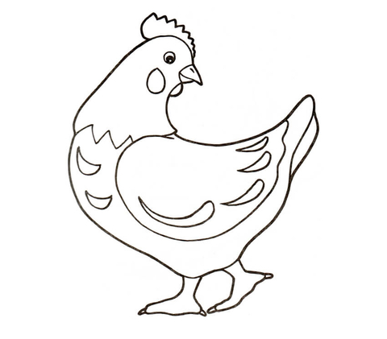 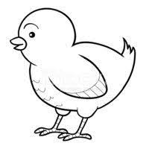

- Pokolorujcie kurczaczki i kurkę (można wybrać kolory z opowiadania lub pokolorować według własnych pomysłów)

**„Taniec kurcząt w skorupkach”**- zabawa do utworu M. Musorgskiego ( poniższych linkach wersje do wyboru)

[**https://www.youtube.com/watch?v=BFavkzkTv6U**](https://www.youtube.com/watch?v=BFavkzkTv6U)

[**https://www.youtube.com/watch?v=_tIGCNJWqVw**](https://www.youtube.com/watch?v=_tIGCNJWqVw)

**Ćwiczenie rozwijające spostrzegawczość i procesy myślowe.**

Zadaniem dzieci jest dopasowanie cienia do właściwego obrazka.

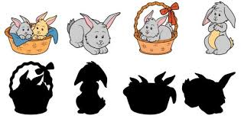

**Zabawy do piosenki „Kłótnia w koszyku wielkanocnym”** – piosenka w poniższym linku

<https://www.youtube.com/watch?v=cAKlPIpTJTI>

- Jak nazywały się zwierzątka, o których opowiadała piosenka?

- Jak wyglądały zwierzątka? (opisywanie kolorów, wielkości)

**Zabawa ruchowo – naśladowcza**

- Możecie pokazać jak poruszają się te zwierzątka?

kurczaczek – podskoki na dwóch nóżkach w pozycji niskiej lub wysokiej połączone z machaniem rączkami - „skrzydełkami”

baranek – chodzenie lub bieganie na czworakach

zajączek – podskakiwanie na czworakach „susami”, tj. najpierw rączki, potem nóżki, kto potrafi z lekkim wyrzuceniem nóg do góry

pisanki – turlanie się po podłodze

**Zabawy ortofoniczne**

- W jaki sposób kłóciły się w koszyku?

- Co robiło malutkie kurczątko?, bielutki baranek?, brązowy zajączek, kilka pisanek? (naśladowanie głosu: pi, pi, pi, be,be,be, kic, kic, kic, ha, ha, ha)